⚾ 球隊管理系統 (Baseball Team Management System) 完整開發規格書

一、 專案基本資訊（不重要）
- 專案名稱：球隊管理系統
- 開發單位：國立臺中科技大學五專部資訊應用菁英班
- 指導老師：許雯絞
- 專案組員：學號 s1111134007 姓名：黃郁婷、學號 s1111134031 姓名：劉詠傑、學號 s111113400？？ 姓名：劉宙翰
- 日期：114年 1月 15日
- 核心動機：解決學校棒球隊缺乏系統化網站記錄球隊運作、賽事資訊與球員表現的問題。

二、 使用者角色與權限定義
系統依據使用者類型區分為三種存取等級：
角色 | 權限說明
粉絲 (訪客) | 免登入。可查看球隊歷史、賽事資訊、球員資訊、女子棒球隊及中科OB資訊。
本校球員 (會員) | 需登入。可查看個人與球隊詳細比賽記錄、AI 戰報分析、球員數據分析及影片專區。
管理者 (球經/教練) | 後台權限。負責更新最新消息、招募資訊、球員數據、影片管理及使用者帳號與申請單審核。

三、 功能需求規格

1. 前台展示功能『頁面』 (免登入)
- 首頁展示：提供關於我們、賽事資訊、球員資訊、加入我們及中科OB的導覽連結，呈現球隊動態照片與社群資訊 。
- 關於我們：展示球隊自 2012 年至 2025 年的歷史脈絡、重大里程碑，及校制變革歷程 。
- 賽事資訊：查詢過去比賽結果（勝負、分數）及未來賽程安排（日期、時間、對手） 。
- 球員資訊：提供球員與教練基本資料，並可依投手、捕手、內野手、外野手分類搜尋 。
- 加入我們 (招生)：推廣女子棒球隊，提供包含姓名、性別、年齡、學制、守位與動機的線上申請表單 。
- 中科 OB：展示歷屆優秀畢業學長的功績與現況，作為在校生的榜樣 。

2. 進階會員功能 (需登入)
- 登入與審核系統：註冊帳號後需經管理者批准方可使用。
- 詳細比賽記錄：提供球經上傳紀錄表（圖片或 PDF），並記錄對戰細節。
- 球員個人數據：查詢球員的安打、打點、得分、打擊率等細節數據。
- AI 戰報分析：利用 AI 技術將紀錄表轉化為文字摘要，分析比賽亮點。
- 球隊影片專區：串接 YouTube 連結，依據不同盃賽分類管理。

3. 後台管理功能
- CRUD 資料管理：管理者可對球員、賽事、最新消息與招募資訊進行新增、修改與刪除。
- 申請單審核：管理「加入我們」表單的審核狀態（如：待聯繫、已入隊）。
- 權限管理：控管不同角色的存取範圍。

四、 資料庫實體關聯與結構 (Schema)
註：欄位命名統一採用底線式 (snake_case)。

1. member (會員/帳號表)
欄位名稱 | 資料類型 | 鍵屬性 | 說明
m_id | int | PK | 會員唯一識別碼
account | varchar(50) |  | 登入帳號
password | varchar(255) |  | 加密後的密碼
name | varchar(50) |  | 使用者姓名
role | enum |  | 'fan', 'player', 'admin'
status | enum |  | 'pending' (待審核), 'active' (已批准)

2. team (球隊基本表)
欄位名稱 | 資料類型 | 鍵屬性 | 說明
team_id | int | PK | 球隊唯一識別碼
team_name | varchar(50) |  | 如：中科大棒球隊
team_type | varchar(20) |  | 'Men', 'Woman', 'OB'

3. player (球員/教練資料表)
欄位名稱 | 資料類型 | 鍵屬性 | 說明
player_id | int | PK | 球員識別碼
team_id | int | FK | 關聯 team.team_id
m_id | int | FK | 關聯 member.m_id (可為 NULL)
name | varchar(50) |  | 姓名
jersey_number | int |  | 背號
position | varchar(20) |  | 投手、捕手、內野手、外野手、教練
height | int |  | 身高 (cm)
weight | int |  | 體重 (kg)
image_path | varchar(255) |  | 照片路徑

4. team_history (球隊歷史表)
欄位名稱 | 資料類型 | 鍵屬性 | 說明
history_id | int | PK | 紀錄識別碼
team_id | int | FK | 關聯 team.team_id
title | varchar(100) |  | 標題
content | text |  | 詳細內容

5. recruitment_info (招募資訊表)
欄位名稱 | 資料類型 | 鍵屬性 | 說明
recruit_id | int | PK | 招募資訊 ID
team_id | int | FK | 關聯 team.team_id
intro | text |  | 招生簡介
contact_info | varchar(200) |  | 聯繫方式

6. ob_member (畢業校友表)
欄位名稱 | 資料類型 | 鍵屬性 | 說明
ob_id | int | PK | 校友 ID
team_id | int | FK | 關聯 team.team_id
name | varchar(50) |  | 姓名
graduation_year | int |  | 畢業年度
achievements | text |  | 豐功偉業

7. game (比賽表)
欄位名稱 | 資料類型 | 鍵屬性 | 說明
game_id | int | PK | 比賽識別碼
team_id | int | FK | 關聯 team.team_id
game_date | date |  | 比賽日期
opponent | varchar(100) |  | 對手學校
result | varchar(50) |  | 如：14 vs 12 勝

8. game_record (紀錄表檔案表)
欄位名稱 | 資料類型 | 鍵屬性 | 說明
record_id | int | PK | 檔案紀錄 ID
game_id | int | FK | 關聯 game.game_id
record_file | varchar(255) |  | 檔案路徑 (PDF/JPG)

9. player_performance (單場球員數據表)
欄位名稱 | 資料類型 | 鍵屬性 | 說明
perf_id | int | PK | 數據 ID
game_id | int | FK | 關聯 game.game_id
player_id | int | FK | 關聯 player.player_id
hit | int |  | 安打數
rbi | int |  | 打點
runs | int |  | 得分
at_bats | int |  | 打席

10. ai_analysis (AI 分析報告表)
欄位名稱 | 資料類型 | 鍵屬性 | 說明
analysis_id | int | PK | 分析 ID
game_id | int | FK | 關聯 game.game_id
summary | text |  | AI 生成摘要

11. form_application (入隊申請表)
欄位名稱 | 資料類型 | 鍵屬性 | 說明
form_id | int | PK | 申請單 ID
name | varchar(50) |  | 申請人姓名
status | enum |  | 'pending', 'contacted', 'joined'

12. video (影片表)
欄位名稱 | 資料類型 | 鍵屬性 | 說明
video_id | int | PK | 影片 ID
tournament | varchar(100) |  | 盃賽分類
youtube_url | varchar(255) |  | YouTube 連結

13. news (最新消息表)
欄位名稱 | 資料類型 | 鍵屬性 | 說明
news_id | int | PK | 消息 ID
title | varchar(200) |  | 標題
content | text |  | 內容詳情
created_at | datetime |  | 發布時間

五、 視覺風格 (UI/UX)
- 配色方案：
  - 🔴 紅色 (#C80000)：導覽列、主要按鈕。
  - 🟡 金色 (#D4AF37)：OB 特色標註、重點強調。
  - ⚪ 白色 (#FFFFFF)：主背景。
  - ⚫ 黑色 (#1A1A1A)：文字、側邊導覽。
- 風格理念：極簡運動風，大氣粗體無襯線字體，大量留白確保數據可讀。

六、 給開發工程師的技術要求 (Technical Prompt)
- 資料庫設計：暫不使用 SQL。將上述 13 個核心資料表實作為個別的 JSON 檔案存放。
- 後端技術：使用 純 PHP 編寫。建立 JsonDB.php 類別處理 JSON 的 CRUD 操作，確保模組化。
- 前端視覺：嚴格遵守 紅、白、黑、金 配色規範。首頁需包含導覽列與頁尾佈局。

七、示意畫面
1.1台中科大棒球隊簡介
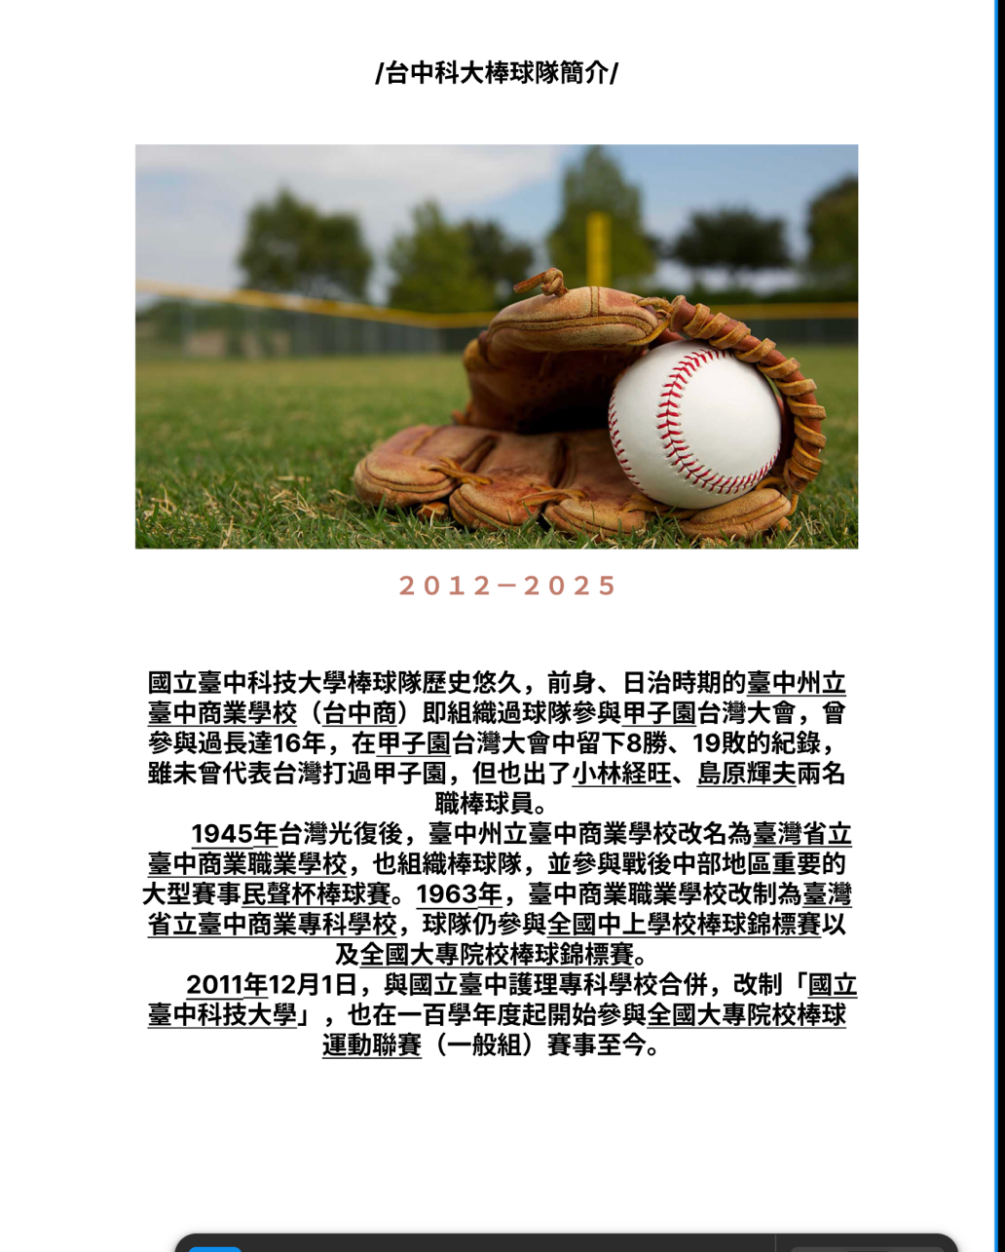
1.2賽事資訊
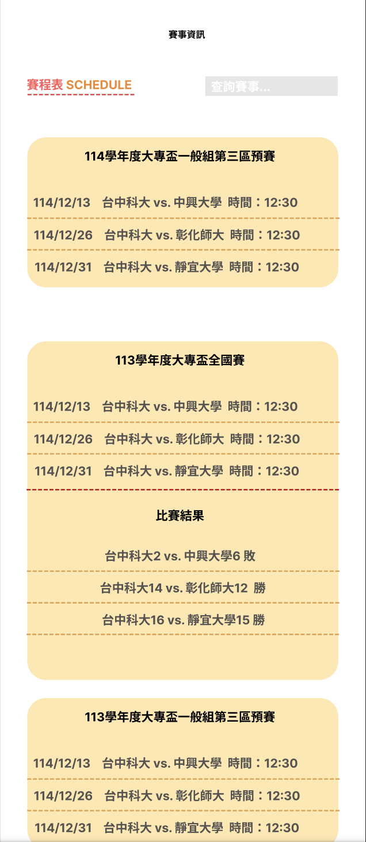
功能說明:
- 在首頁按下賽事資訊，可以看到過去比賽過的日期、勝負，和將要比賽對上的學校、時間。

1.3球員資訊
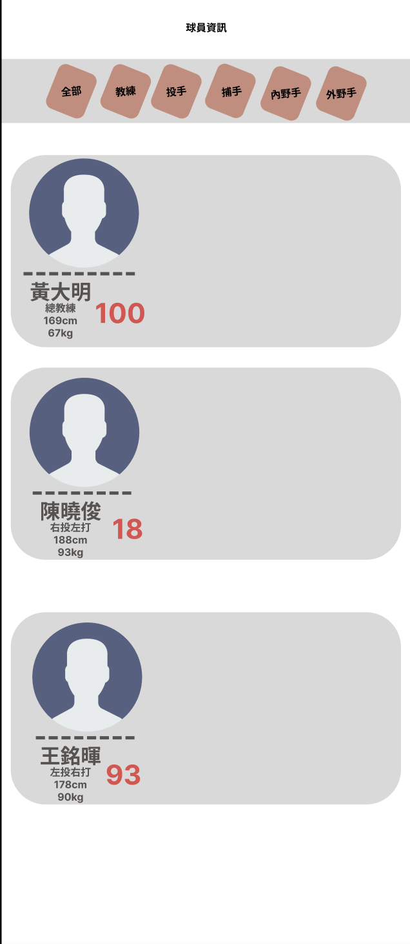
功能說明:
- 在首頁按下球員資訊進入頁面後，可選擇查看全部球員及教練的資料，也可以依照不同的分類去搜尋球員，點擊後可看到球員基本資料。

1.4 加入我們
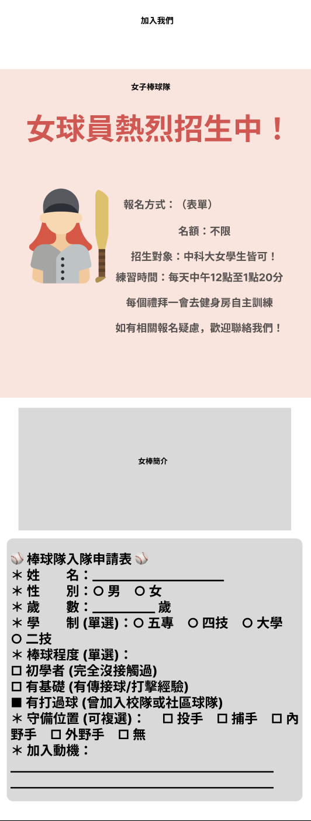
功能說明:
- 學校想經營女棒，所以極力推廣，讓使用者得知，任何預想加入者並可填表單報名，有任何疑慮也可以洽談球隊球經。
1.5中科OB
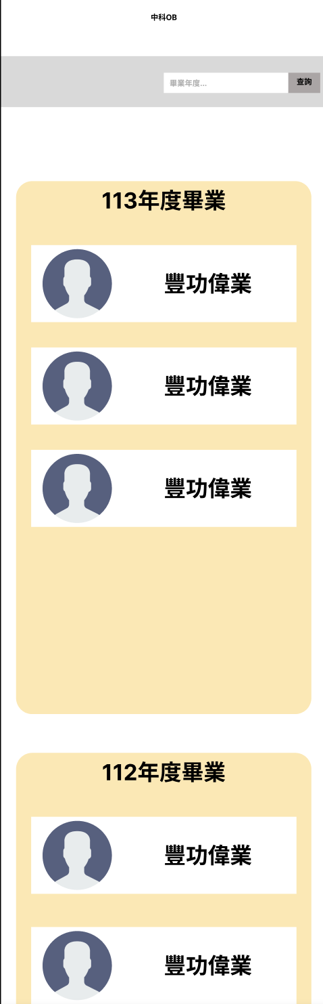
功能說明:
- 每一屆都有資深學長畢業，因此離開球隊，在首頁中點選中科OB，可看到過去畢業的學長姐，這些表現優異的學長姐是學弟妹的榜樣！

1.6登入
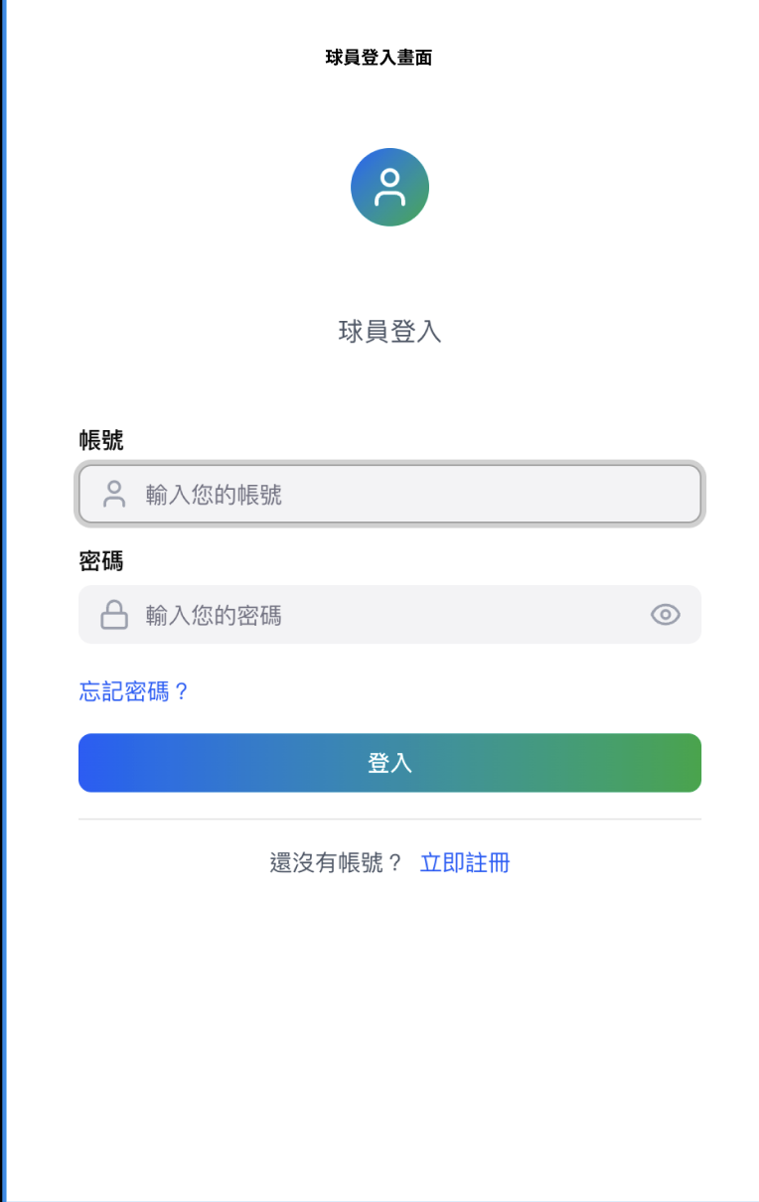
功能說明:
- 在首頁點選右上角登入按鈕後可查看境皆功能，讓擁有權限的內部人員（球員、教練、球經），目的是登入後能查看更多有用資訊，也能保護球隊內部資訊。

1.6.1會員登入後首頁
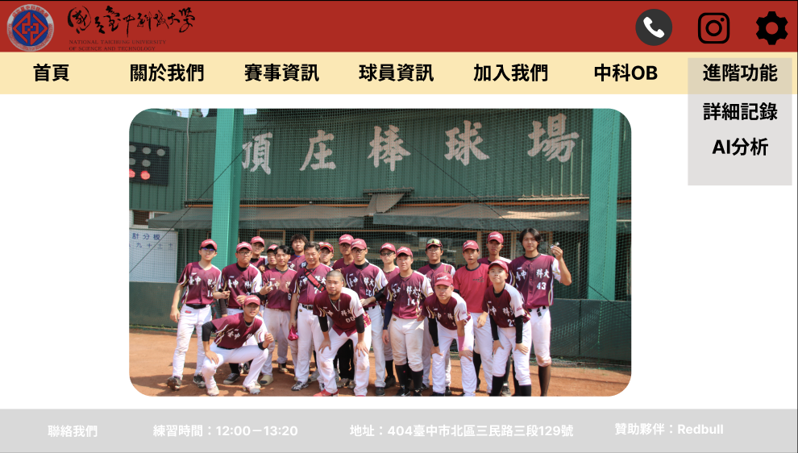
功能說明:
- 登入會員後，多進階功能選項，並且增加兩項功能，分成詳細記錄和AI分析。

1.6.1.1比賽紀錄
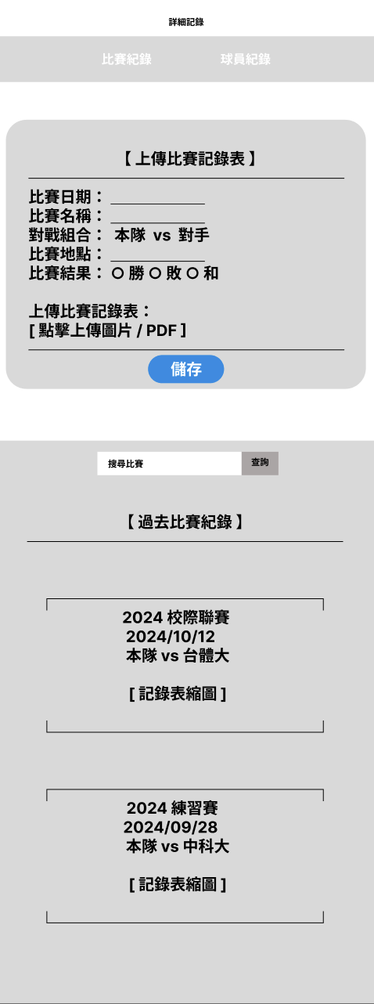
功能說明:
- 詳細記錄分又分比賽紀錄和球員紀錄，比賽紀錄是球經將每次比賽的手寫紀錄上傳，選擇日期、對上的學校、比賽地點及結果，方便以後查看。

1.6.1.2球員紀錄
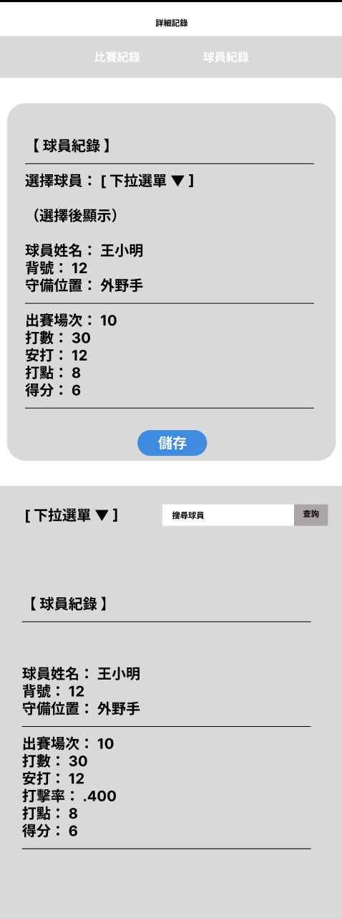
功能說明:
- 選擇球員，呈現紀錄安打數、打點及得分。
- 之後可直接搜尋球員姓名，方便球員教練查看數據

